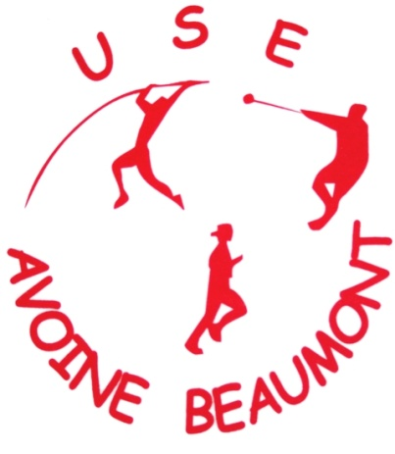
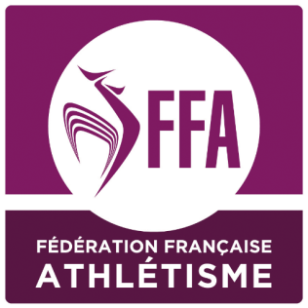
Stade d’athlétisme du Véron
Rue Georges Joubert
37420 Avoine

La section Athlétisme vous invite à participer à une rencontre
Amin Cross ouverte aux EA et Po
Dimanche 28 novembre 2021

- Ouverte des installations à 12h00
- Début de la rencontre à 13h00
- Remise des récompenses 15h00
- Rencontre par équipe de 8 à 10 jeunes (mixtes garçons et filles), soit par catégories soit mixte Ea et Po

- Programme
  - Course de durée 6 ou 8’
  - Course de cote 4’
  - Relais avec obstacles
  - Relais slalom
  - Grand huit

Accès sur le stade avec le pass sanitaire pour les plus de 12 ans

Buvette

USEAB Section Athlétisme
Francis FRADET 3, rue du Docteur Verneau 37140 La Chapelle sur Loire 02 47 97 40 31 useab.athletisme37@laposte.net – http://use-avoine-beaumont.athle.com

